Patrimonio cultural de la Humanidad
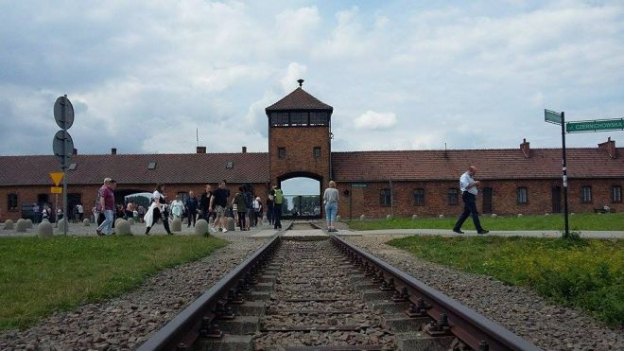
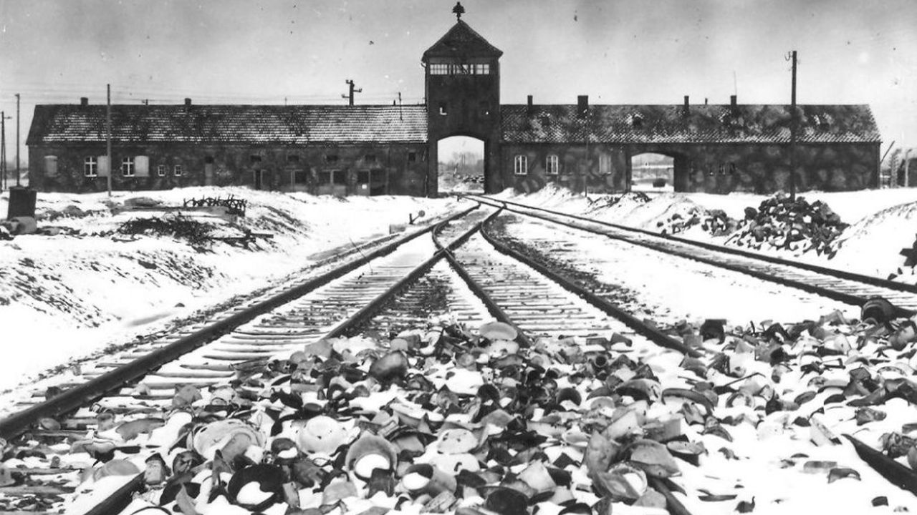

Auschwitz-Birkenau
El campo de concentración de Auschwitz fue un complejo formado por diversos campos de concentración y exterminiode la Alemania nazi situado en los territorios polacos ocupados durante la Segunda Guerra Mundial. Comprendía Auschwitz I —campo original—, Auschwitz II-Birkenau —campo de concentración y exterminio—, Auschwitz III-Monowitz —campo de trabajo para la IG Farben— y 45 campos satélites más.
Situado en Oświęcim a unos 43 km al oeste de Cracovia, fue el mayor centro de exterminio de la historia del nazismo, donde se calcula que fueron enviadas cerca de un millón trescientas mil personas, de las cuales murieron un millón cien mil, la gran mayoría de ellas judías (el 90 %, aproximadamente un millón), aunque también deben contarse a prisioneros de guerra, disidentes del régimen, etc.
En la puerta de entrada a uno de los campos que componían el complejo (Auschwitz I) se puede leer el lema en alemán Arbeit macht frei, con el que las fuerzas de las SS, que estaban a cargo del centro, recibían a los deportados, desde su apertura el 20 de mayo de 1940 hasta el 27 de enero de 1945, cuando fue liberado por el ejército soviético.
Bajo la supervisión de Heinrich Himmler, estuvo dirigido por el oficial de las SS Obersturmbannführer Rudolf Höss hasta el verano de 1943, reemplazado posteriormente por Arthur Liebehenschel y Richard Baer. Höss, capturado por los aliados, declaró en los juicios de Núremberg antes de ser procesado y condenado a muerte por ahorcamiento en 1947 delante del crematorio de Auschwitz I. Liebehenschel fue también juzgado por un tribunal polaco y ejecutado en 1948. Baer logró evadirse y vivir bajo una identidad falsa en Hamburgo, hasta que fue reconocido y arrestado. Se suicidó en la prisión poco antes de iniciarse su proceso en 1963.
En 1947 en Oświęcim fue fundado el Museo estatal Auschwitz-Birkenau. Es un monumento de crímenes de guerra alemanes en la Polonia ocupada, formado por dos campos de concentración Auschwitz I y Auschwitz-Birkenau. La Unesco lo declaró Patrimonio de la Humanidad en 1979 como uno de los lugares de mayor simbolismo del Holocausto o Shoah.

